高度控制测量过程有效性确认记录
记录号: XD-001
测量过程编号 |  | 27 | 测量过程名称 | 25腰轮壳体销孔直径测量过程 | 测量过程规范编号 | XDYB/CL-PT-05
所在部门 |  | 品质部 | 测量项目 | 直径 | 控制程度 | 高度控制
测量过程要素概述：
测量设备：三坐标
测量方法：用三坐标测量25腰轮壳体销孔直径，测定3次，取平均值；
环境条件：20°C±2°C,湿度≤70%；
测量软件；有
操作者技能：仪器操作人员，经培训合格，有两年以上经验。
其他影响量：无

有效性确认记录:
2022年6月11进行3次检测，25腰轮壳体销孔直径测量平均值5.003mm。
2022年6月12日再进行3次测量，25腰轮壳体销孔直径测量平均值5.002mm。
测量过程的不确定度为U=0.001mm， k=2。
E= =0.7≤1
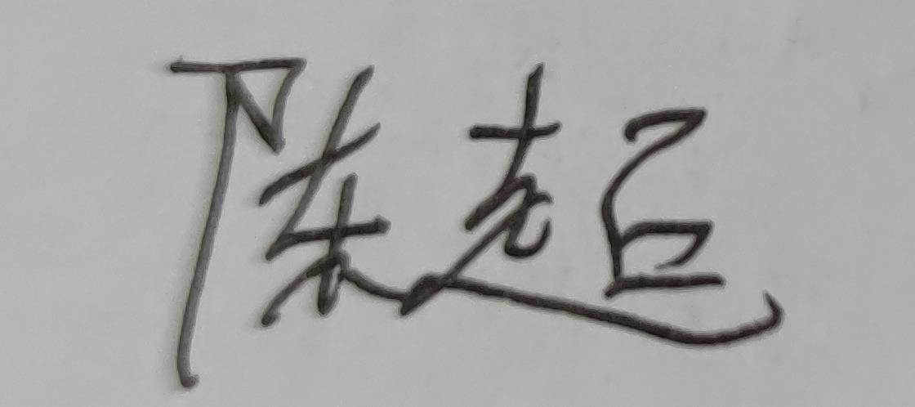
当E≤1时，此测量过程有效。

确认人员： 日期：2022.6.12
变更记录:

日 期 | 变 更 内 容 |  |  |  |  | 批准人

